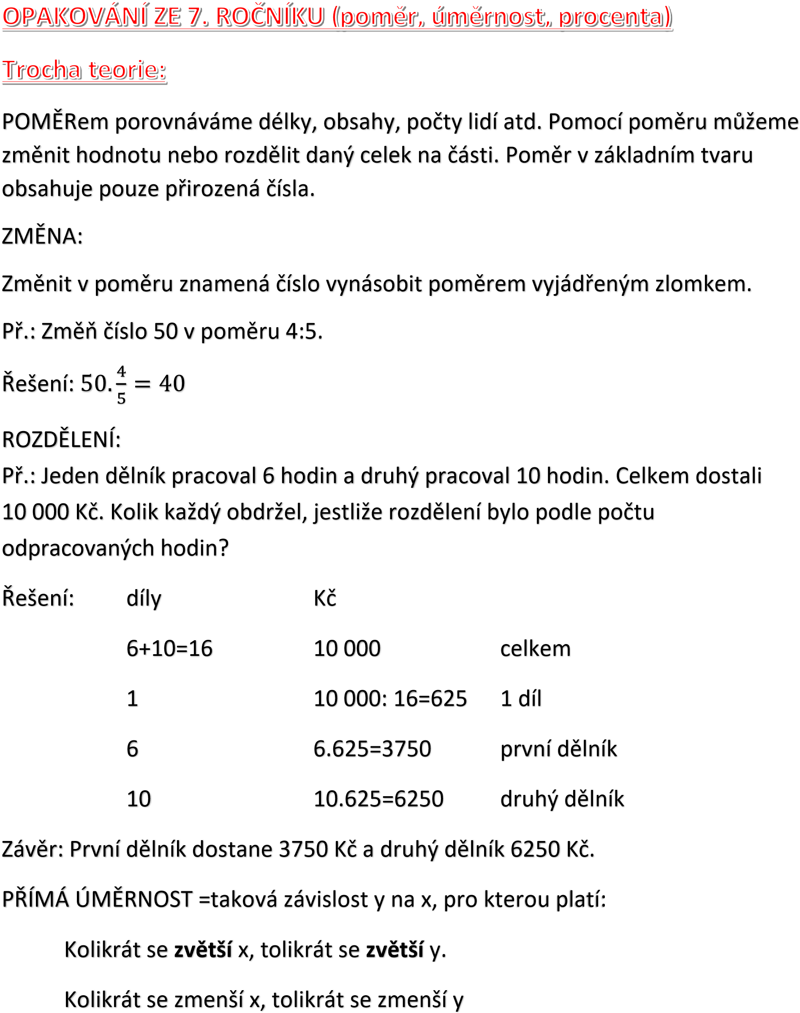

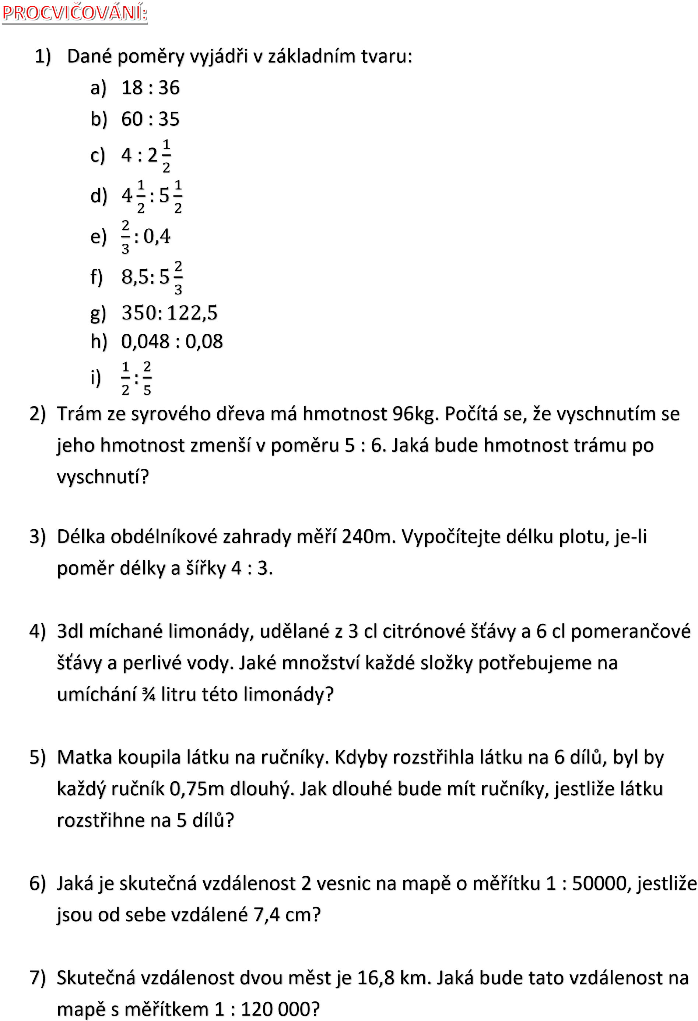



8)

Z

bazénu vyteče za 5minut 10,5hl vody. Za jak dlouho se vypustí celý

bazén o

objemu 47,25m

3

vody?



9)

Na 20 m se kolo otočilo 9 krát. Jak daleko je od domu do obchodu, když

se kolo na této cestě otočilo 225 krát?



10)

Výrobek byl zlevněn z 22 000,

-

Kč na 17 380,

-

Kč. Kolik procent či

nilo

zlevnění?

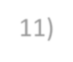

11)

Maso ztr

ácí uzením 18 % své váhy.

K

olik kg

syrového

masa po

třebujeme

k

přípravě 25 kg uzeného masa?

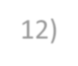

12)

Ledn

ičk

a stála původně 12 000,

-

Kč. Ve dvou akcích byla její cena

snížena, nejdříve o 15% a potom ještě o 10 %. Za kolik korun se pak

prodávala?



**Vy**

**řešené úlohy pošli ke kontrole.**

.